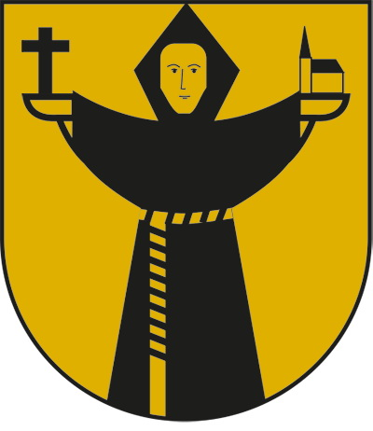

Zell am Ziller impft.
In Ihrer Nähe.

An folgendem Tag haben Sie die
Möglichkeit, wohnortnahe eine
Covid-Schutzimpfung zu erhalten:

Samstag, 1. Oktober 2022
10.00 bis 17.00 Uhr
Tennishalle Freizeitpark Zell am Ziller

Bringen Sie bitte Ihren gelben Impfausweis (sofern vorhanden), Ihre
e-Card, einen gültigen Lichtbildausweis sowie nach Möglichkeit bereits
den ausgefüllten Aufklärungs- und Dokumentationsbogen mit.

Weitere Informationen unter
www.sozialministerium.at/corona-schutzimpfung
www.gemeinsamgeimpft.at

Finanziert aus Mitteln der kommunalen Impfkampagne des Bundes

